prior_box匹配、分类、回归情况统计
图1统计流程图
统计流程：
1. 调用convert_annoset.exe生成样本列表
2. 调用caffe.exe生成匹配列表
3. 合并匹配列表和样本列表： merge_IOU_image_List.py priorVSgt_bar.py
4. 调用test_ssd.exe生成检测结果列表
5. 比较prior box训练前后分类、回归结果：
IOU_change_curve.py confidence_change_curve.py
6. 比较gt box大小对训练中prior box分类、回归的影响：
object_confidence_IOU_change_curve.py

1 获取待匹配列表

1.1 db文件列表保存
由于样本转db文件时会shuffle样本的顺序，因此我们需要在样本转db文件时保存shuffle后的列表顺序。添加的代码段在caffe的convert_annoset.cpp文件中，由BOX_LIST宏包围。利用批处理脚本CovertDataAnn.bat调用convert_annoset.exe运行结束后会在生成的db文件所在目录下生成train_lmdb_list.txt和val_lmdb_list.txt两个样本列表文件。列表格式为：
<image_path> <xml_path>

1.2 prior box与ground truth box匹配结果保存
为了获得匹配结果，需要利用caffe训练一次所有样本，同时记录下匹配后的结果。caffe中添加的代码分别在multibox_loss_layer.cpp、sgd_solver.cpp、caffe.cpp中，由BOX_LIST宏包围。其中在multibox_loss_layer.cpp中可以设置保存所有匹配结果还是保存IOU<0.5的匹配结果：
const char* model = "all"; // 选择只统计IOU<0.5的bbox还是统计全部匹配：small / all
训练前，需配置好训练prototxt。首先，需计算solver.prototxt中max_iter大小。所有样本应该只完成一次迭代训练，计算公式为max_iter = round_up（num_of_train_samples / batch_size）。由于计算结果上向上取整，所以存在少量样本迭代了两次（可在生成的列表中将列表末尾对比列表开头以删除重复的匹配），下一步合并匹配时需要注意这一问题。
其次，需要将train.prototxt中所有的样本图像处理和增广处理去掉。
批处理脚本one_epoch_train.bat调用caffe.exe训练结束后会在程序运行所在目录<caffe-master_\windows\caffe>下生成check.txt列表文件。列表格式为：
<status> <prior_with_gt_IOU> <prior_box_index> <prior_box_cordinates>
<batch_index> <index_of_one_batch> <gt_box_index>
这里简单描述下列表保存过程：训练一开始会检查check.txt是否存在，如果存在删除。进入每个batch后，将这个batch中每个样本的匹配情况写入临时文件temp.txt。然后结合batch信息（<batch_index>）将匹配情况以追加模式重写入check.txt并删除临时文件temp.txt。

2 匹配结果合并

2.1 统计绘制匹配结果直方图
将上面训练生成的check.txt复制到db文件所在目录，全部匹配列表重命名为IOU_ALL.txt，IOU<0.5的匹配列表重命名为IOU_small.txt。接下来绘制匹配结果直方图。绘制代码为 < Pedestrian\CHECK> 文件夹下priorVSgt_bar.py，。从直方图中我们可以观察出各个IOU区间段box匹配情况。
注意：这里的横坐标例如0.3是指prior box与ground truth box匹配IOI在0.2~0.3的一共有4749个！
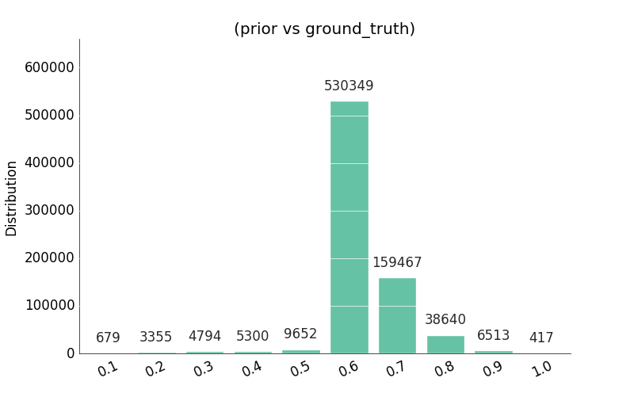
图2 匹配结果直方图

2.2 匹配合并
通过匹配结果中的<batch_index> <index_of_one_batch>可以将匹配结果（IOU_ALL.txt一个目标可能匹配多个prior box）与样本列表（train_lmdb_list.txt）进行合并。合并代码为merge_IOU _image_List.py，代码运行结束后会生成IOU_ALL_image_List.txt合并列表。
也可以稍微修改代码（代码中添加if float(datas[1]) < 0.5:条件）获得IOU<0.5的box 合并列表IOU_ small _image_List.txt。
合并后列表格式为：
<image_name> <xml_name> <prior_boxes_total + no_macth_gt_num>
<<prior_box1_index> <box1_IOU> <box1_coordinates> <gt_box_index> ...>
特别的，对于没有任何匹配的gt:
<<-1> <-1> <gt_box1_coordinates> <gt_box_index> ...>
获得合并列表后，可以直接显示列表中的box匹配情况：
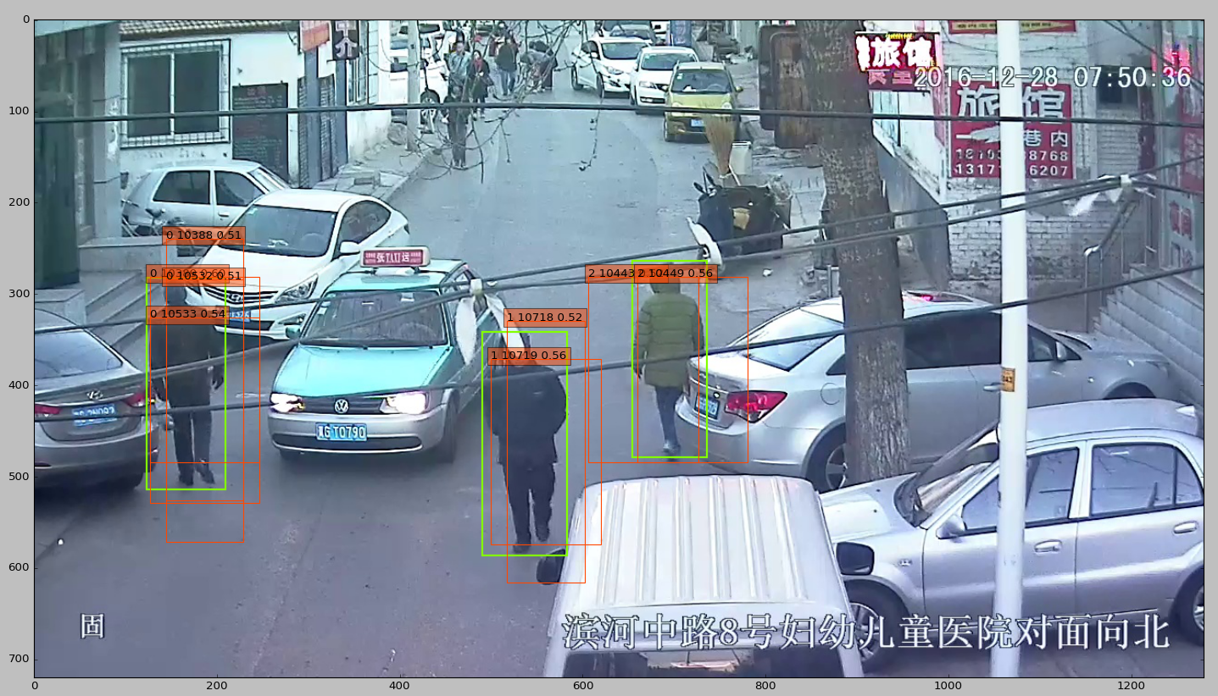
图3 匹配合并结果可视化
其中绿色框是gt_box，红色是各个匹配框。

3检查训练中prior box分类、回归情况

3.1 检测结果保存
这一步我们利用训练好的模型对所有训练样本进行测试，测试结束后将保存所有prior box经过回归后的坐标和经过分类后的置信度信息。caffe中添加的代码分别在detection_output_layer_gpu.cpp、ssd_detect.cpp中，由MATCH_BOX_LIST、RESULT_BOX_LIST宏包围。批处理脚本Test_ssd.bat调用test_ssd.exe检测IOU_ALL_image_List.txt中每个样本，结束后会在<caffe-master_\windows\test_SSD>下生成result.txt列表文件。
注意编译时libcaffe和test_ssd都要加上MATCH_BOX_LIST、RESULT_BOX_LIST宏
列表格式为：
<img_name> <<prior_box1_index> <prior_box1_coordinates> <confidence>...>
这里简单描述下列表该保存过程：程序开头会检查result.txt是否存在，若存在删除。对于IOU_ALL_image_List.txt中每个样本，生成临时文件temp.txt以保存该样本中所有匹配prior box index。由于检测代码中原本的非极大值抑制过程会筛选检测结果，这里直接将检测目标索引替换成临时文件temp.txt中prior box index并删除temp.txt。最后以追加模式将匹配prior box分类和回归结果存入result.txt。
得到result.txt后，将其拷贝到db文件所在文件夹，重命名为result_IOU_ALL_image_List.txt。

3.2 绘制prior box回归直方图
IOU_change_curve.py中统计了各个匹配IOU区间段里prior boxes的回归情况，并绘制直方图。程序将IOU_ALL_image_List.txt列表中的prior boxes、gt box信息和result_IOU_ALL_image_List.txt列表中的通过检测网络后变化的prior boxes读取出来。因为这两个列表的顺序是完全一致的，因此可以很容易计算prior boxes的IOU变化。然后按照不同的初始IOU所在区间段将IOU变化保存成IOU_change_curve.mat文件。最后读取mat文件绘制IOU变化直方图。
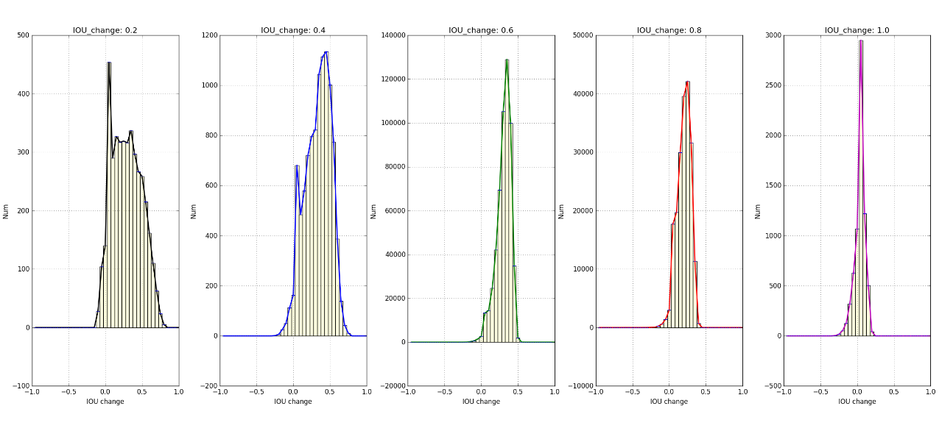
图4 prior boxes 回归情况

3.2 设定分类阈值绘制prior box分类直方图
prior box在训练中都被当成正样本来训练的，但实际检测中需要将prior box通过检测网络后的分类置信度与分类阈值做比较来判断该prior box是目标还是背景。confidence_change_bar.py代码统计了各个匹配IOU区间段里prior boxes的分类情况，并绘制直方图。
程序首先将IOU_ALL_image_List.txt列表中的prior boxes、和result_IOU_ALL_image_List.txt列表中的prior boxes confidence信息读取出来并按照IOU区间统计分类结果（与设定的分类阈值做比较）。然后将统计结果保存为confidence_change_under_conf.xlsx文件。
算法3-2 分类统计
输入: IOU_ALL_image_List.txt, result_ALL_image_List.txt
$IOU_thresholds$, $conf_threshold$
1: for $i$=1 to $N$ do
2: from IOU_ALL_image_List.txt load $prior_boxes_IOU$
3: from result_ALL_image_List.txt load $reslut_confs$
3: for $k$=1 to $K$ do
4: for $b$=1 to $B$ do
5: if ${prior_boxes_IOU}_{k}< {IOU_thresholds}_{b}$
6: $k∈Ω_{b}$, break
7: end if
8: end for
9: if ${reslut_confs}_{k}≥conf_threshold$
10: ${all_change_group}_{b,Pos}+=1$
11: else
12: ${all_change_group}_{b,Neg}+=1$
13: end if
14: end for
15: end for
16: saving $all_change_group$
输出: confidence_change_under_conf.xlsx

算法中$N$是样本数，$K$是prior boxes数，$B$是IOU组别数。 xlsx文件格式如下：
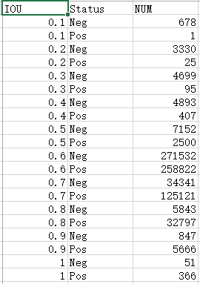
随后代码读取表格绘制分类结果直方图：
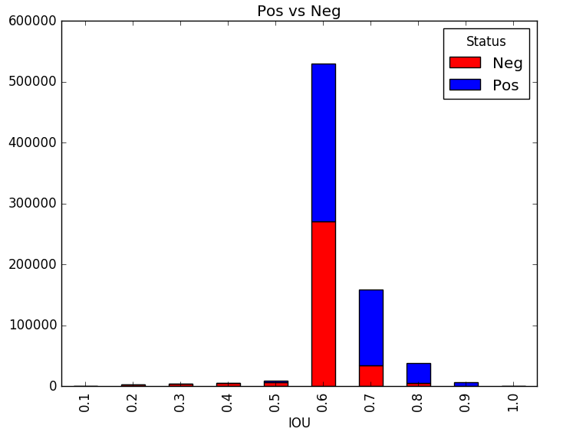
图5 prior boxes 在0.5的置信阈值条件下分类情况

3.3绘制prior box分类recall曲线
confidence_change_curve.py在上面代码的基础上进行扩展，将不同的分类置信阈值下的统计结果按顺序保存在子表格中存在object_confidence_change_curve.xlsx里。随后代码读取表格文件绘制各个分类置信阈值条件下分类recall曲线。
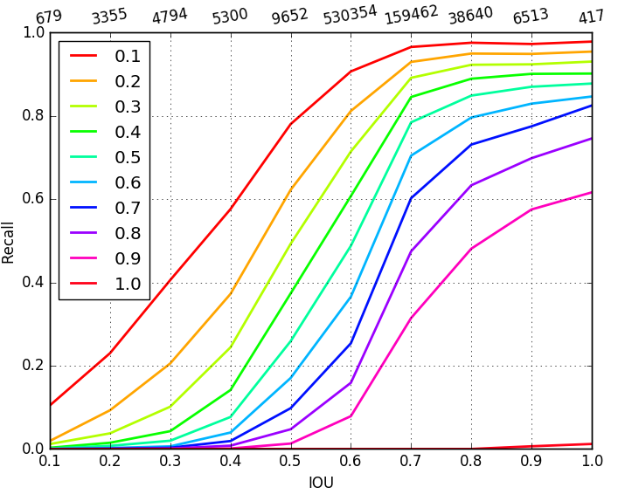
图6 prior boxes 在各个分类阈值条件下分类情况

4以目标大小为基准检查训练中prior box分类、回归情况

4.1以目标大小为区间绘制匹配和分类recall曲线
这里，我们要调查的是不同的大小的目标对于prior box匹配分类和回归的影响。因此需要先将所有的ground truth boxes按照面积比进行分组。划分结束后统计每个组中prior box经过模型后的分类recall和回归情况。
代码object_confidence_change_curve.py中子函数save_data()将同时读取匹配列表IOU_ALL_image_List.txt和检测结果result_ALL_image_List.txt。统计结束后，将不同大小区间目标的匹配统计数据保存在object_confidence_change_curve.mat文件中，将不同大小区间的目标在不同conf条件下的TP、FN统计数据保存在object_confidence_change_curve.xlsx。子函数draw_curve()读取mat和xlsx统计数据后绘制IOU改变直方图和recall曲线。
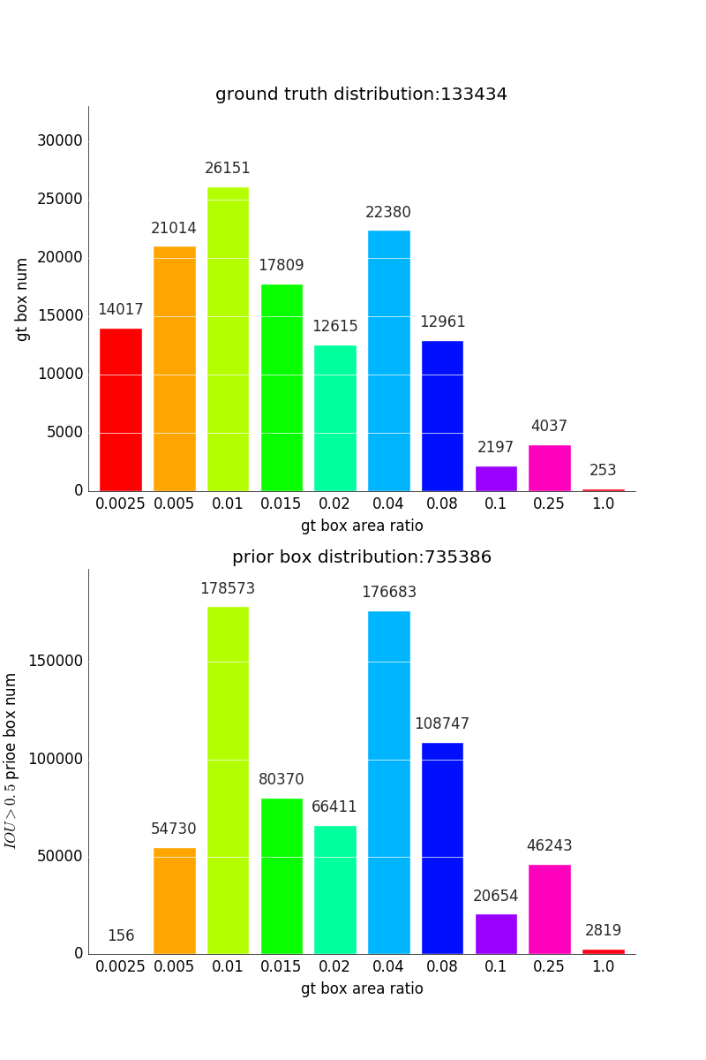
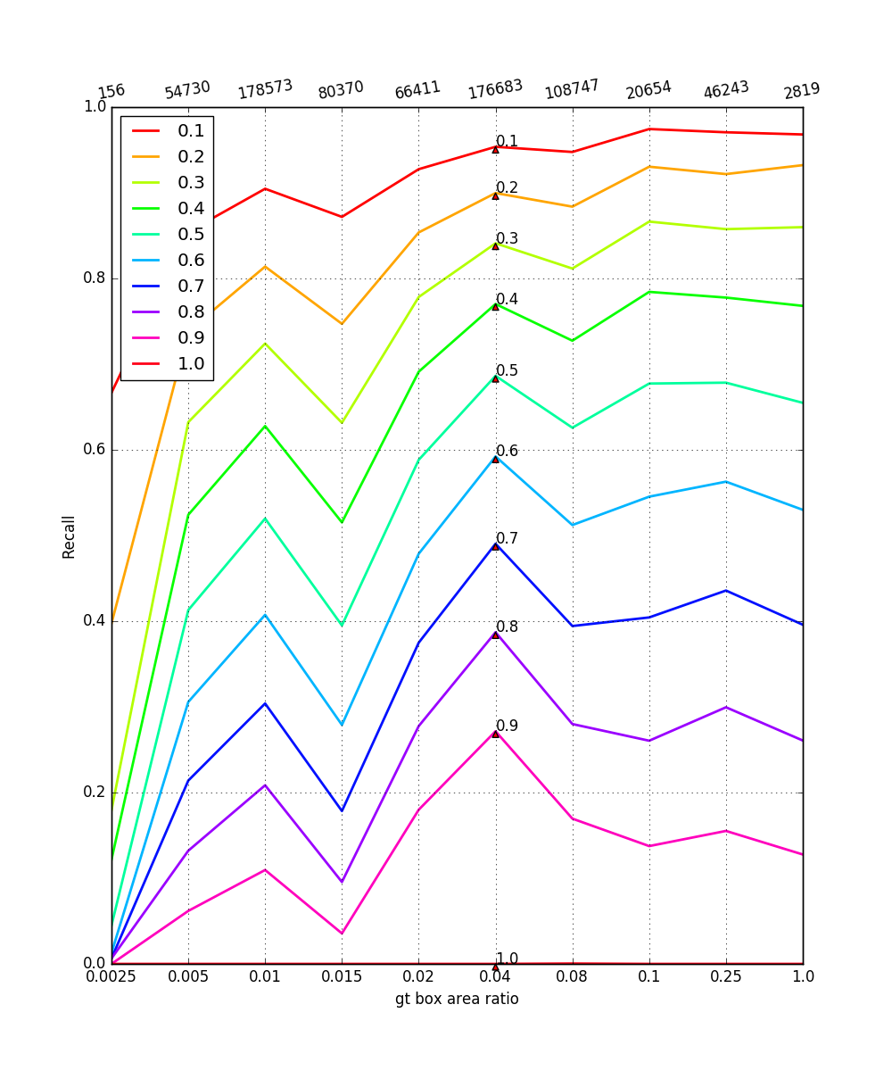

4.2以目标大小为区间和IOU匹配区间绘制回归和分类recall曲线
这里，我们以IOU匹配区间来细化不同大小的目标的分类和回归情况。因此需要先将所有的ground truth boxes按照面积比进行分组。然后将每一组的ground truth boxes对应的prior boxes按照IOU区间进行分组。划分结束后统计每个组中prior box经过模型后的分类recall和回归情况。
代码object_confidence_change_curve.py中子函数save_data()将同时读取匹配列表IOU_ALL_image_List.txt和检测结果result_IOU_ALL_image_List.txt。统计结束后将不同大小区间内的目标以IOU区间划分，将回归前后的IOU和在不同conf条件下的TP、FN统计数据保存在object_confidence_IOU_change_curve.mat中。子函数draw_curve()读取mat统计数据后绘制IOU改变直方图和recall曲线。
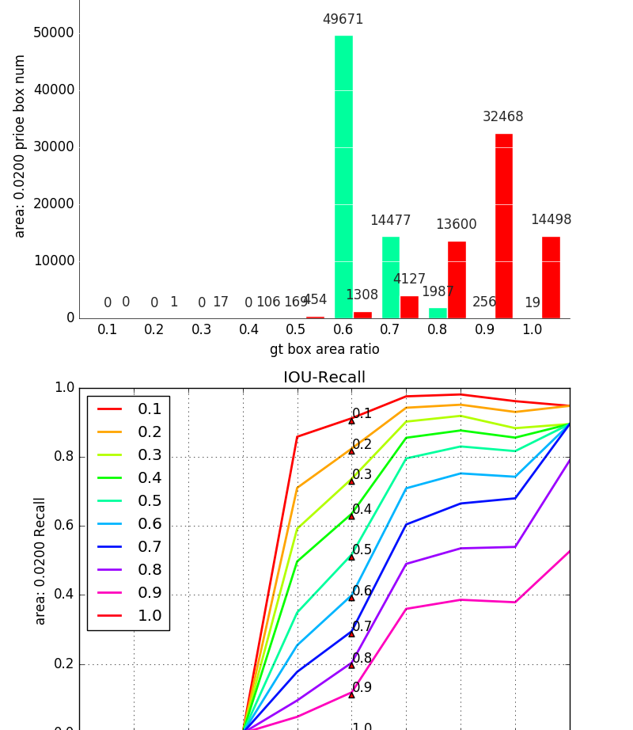
图7 面积比0.02的gt box对应的prior boxes回归IOU变化和分类recall曲线

